**Bandırma Onyedi Eylül Üniversitesi**

**İktisadi ve İdari Bilimler Fakültesi**

**Maliye Bölümü**

**Scopus 2024 Raporu**

1- Bölümümüzde öğretim elemanlarımıza ait 13 ORCID toplandı.

2- Scopus rapor oluşturma Rehberinde belirtildiği gibi Scopus’daki yayınlar öğretim elemanlarınca ve Bölüm başkanlığı tarafından kontrol edildi.

3- Scopus da ORCID ‘ler kullanılarak Scopus’daki ilgili aratma kriterleri kullanılarak aşağıdaki veriler elde edilmiştir.

4- Bölümümüzde öğretim elemanlarımıza ait 2024 yılına ait 11 adet SCI/SCI Expanded makale yayınlanmış olup ve Bandırma Onyedi Eylül adresli yayınlarına 167 atıf almıştır. (Öğretim elemanlarımızın kariyer boyu yaptığı çalışmalara gelen 2024 atıfları ise 394).

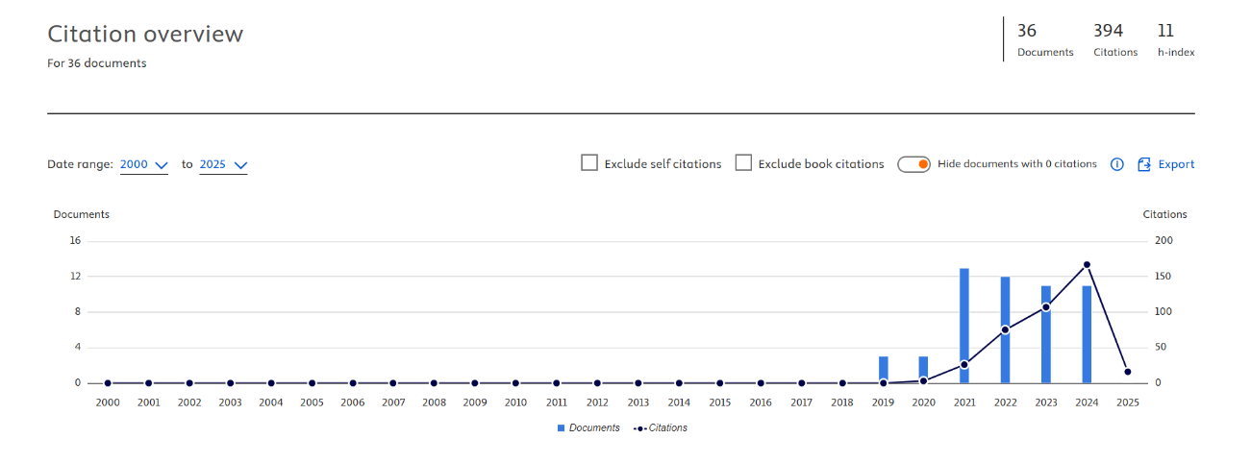

5- Öğretim elemanlarının Bandırma Onyedi Eylül Üniversitesi adresli çalışmalarını hangi ülkeler ile yaptığı aşağıdaki tabloda sunulmuştur.

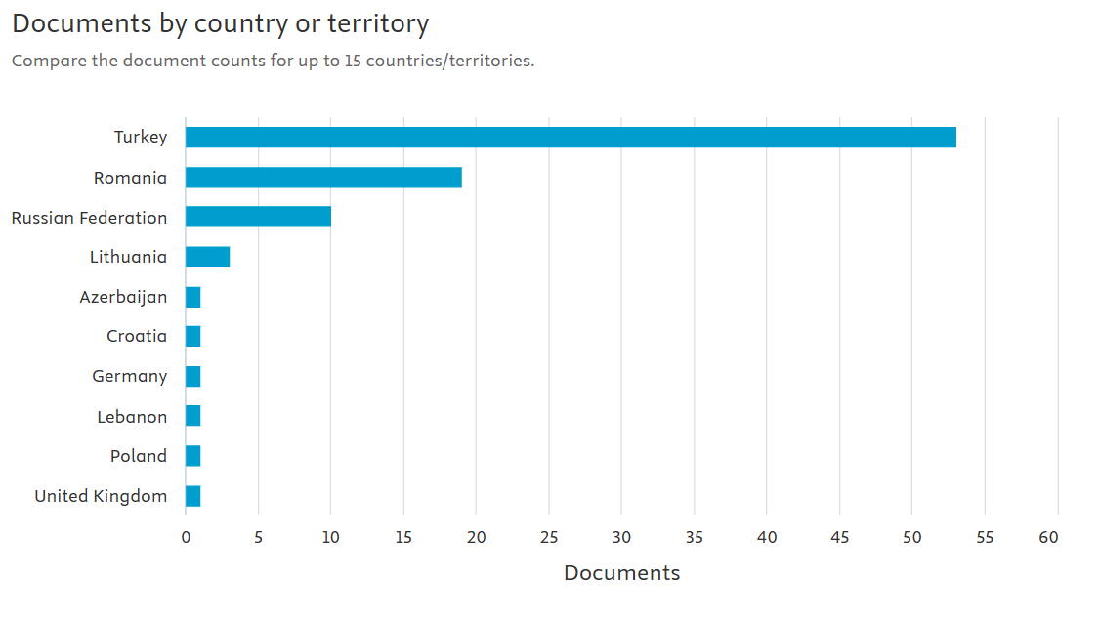

6- Öğretim elemanlarının Bandırma Onyedi Eylül Üniversitesi adresli çalışmalarını hangi üniversiteler ile yaptığı aşağıdaki tabloda sunulmuştur.

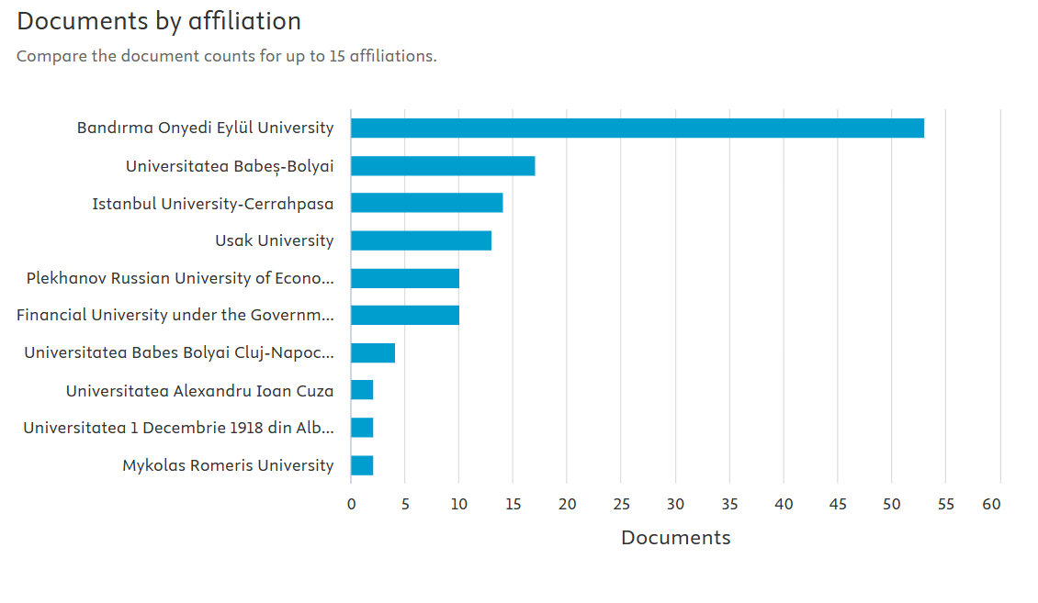

7- Öğretim elemanlarının Bandırma Onyedi Eylül Üniversitesi adresli çalışmalarını hangi konular ile yaptığı aşağıdaki tabloda sunulmuştur.

